БАЗА ДАННЫХ ИГРОКОВ КОМАНДЫ
НГДУ «ЯМАШНЕФТЬ»

п/н | Фото игрока | ФИО | Дата рождения | Статус
 |  | Ярыжко Дмитрий Николаевич | 16.07.1971 | Мастер
 |  | Муслимов Тимур Ильшатович | 01.10.1992 | Любитель
 | 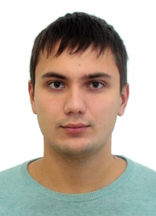 | Юнусов Ильдар Аухатьевич | 16.04.1991 | Любитель
 | 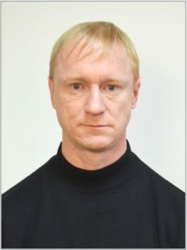 | Завражнов Андрей Васильевич | 24.06.1977 | Спортшкольник
 |  | Асадуллин Айнур Рамисович | 11.03.1994 | Любитель
 | 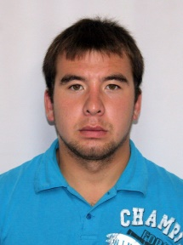 | Гиниятуллин Руслан Атласович | 18.07.1991 | Любитель
 |  | Фасхутдинов Адель Рафисович | 10.11.1997 | Мастер
 | 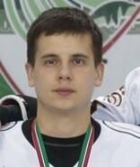 | Наумов Антон Андреевич | 19.07.1996 | Спортшкольник
 |  | Рахимов Равиль Ильшатович | 29.06.1994 | Спортшкольник
 |  | Горбунов Дмитрий Валерьевич | 19.08.1994 | Спортшкольник
 | 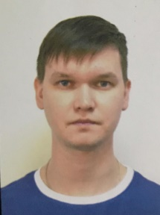 | Гусманов Айдар Ренатович | 26.01.1993 | Любитель
 | 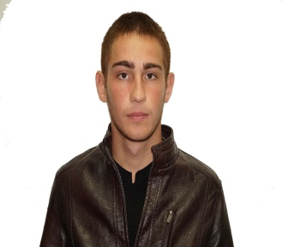 | Ильин Иван Александрович | 07.11.1996 | Любитель
 |  | Хвалёв Олег Валерьевич | 26.11.1992 | Любитель
 | 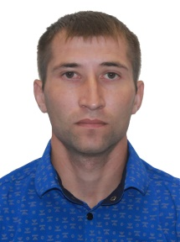 | Нигматуллин Айдар Саримович | 19.10.1986 | Любитель
 | 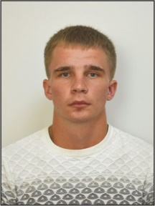 | Кудряшов Владислав Вячеславович | 06.03.1996 | Любитель
 |  | Ахмадуллин Талгат Рустамович | 11.03.1996 | Любитель
 |  | Шайгарданов Альберт Ниязович | 27.09.1997 | Любитель/  вратарь
 |  | Исламгиров Марат Вазыхович | 03.09.1980 | Спортшкольник

